[中国医学科学院阜外医院某研究团队所发文章被质疑文章内发生图片重叠](https://mp.weixin.qq.com/s?__biz=Mzg4OTgzNzAyOA==&mid=2247568371&idx=1&sn=75432549906838a5d4e89486abb14763)

诚信君[iPubpeers](javascript:void(0);)2025-04-25 09:14:57河南



2016 年 12 月 7 日，中国医学科学院阜外医院Wei wei  研究团队，在***Artificial organs***上发表的题为**“Danshen-Enhanced Cardioprotective Effect of Cardioplegia on Ischemia Reperfusion Injury in a Human-Induced Pluripotent Stem Cell-Derived Cardiomyocytes Model”**的研究论文，**被质疑文章内发生图片重叠。**

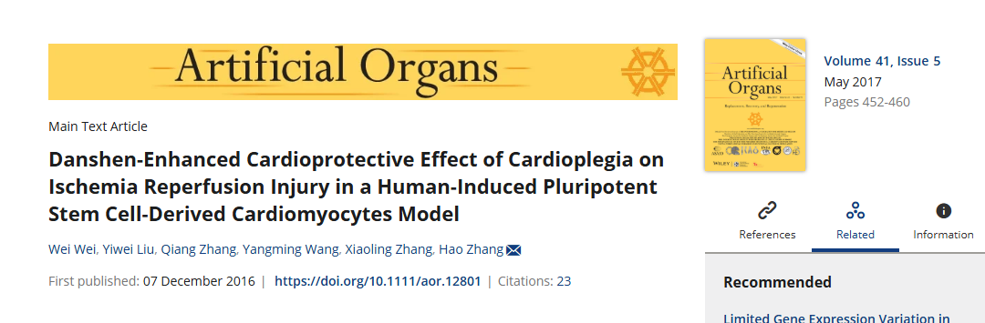

该文章于2025年4月在Pubpeer上被读者质疑：**文章内发生图片重叠。**

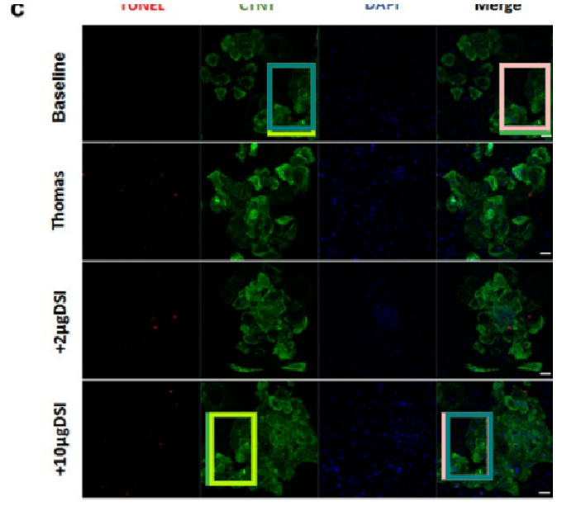

**相关消息**

https://pubpeer.com/publications/D408EE4B7534CF63920CC72B42A130#0





**iPubpeers，专注于图片重复报道。**

**投稿事宜：ilovehainan@foxmail.com**

**觉得本文好看，请点这里!**